**Технические требования к постерам**

**I. Билборды 6х3м**

**1. Требования к виниловым постерам:**

* 1. Материал - винил Frontlit, матовый, высокопрочный, 100% полиэстерная нить, 7/7 на см2, вес: 500 гр/ м2; температурная устойчивость: от -30 до +70 С;
  2. Прозрачность: 10%, светостойкость: 7-8;
  3. Прочность на разрыв при силе натяжения 2500 N / 5 см, устойчивость к возгоранию: категория М4, DIN 75200.
  4. Цветность 4+0.
  5. Плотность материала 500-600 г/м2
  6. Размер полотна - 6100x3100 мм (до загиба под люверс)
  7. Габаритный размер готового баннера (после загиба для люверсировки, по 50мм с каждой стороны) – 6000х3000 мм
  8. Границы информационного поля (текст, адреса, телефоны и т.п.) - 5800x2800мм, относительно центра постера.
  9. Схема люверсирования щитов 6x3м.

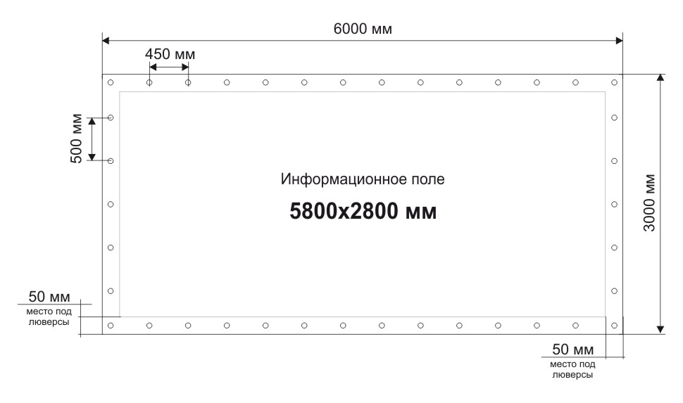

* Люверсирование начинать от центра каждой стороны:
* По ширине (6м.) через 450 мм;
* По высоте (3м.) через 500 мм;
* Угловые люверсы обязательны;
* Люверсы ставятся на двойную ткань в месте загиба;
* Диаметр люверса - 10мм;
* Карман (загиб) следует проваривать.

**ii. Пиллар** **3 x 1.5 м**

**1. Требование к виниловым постерам:**

1.1. Материал - винил Frontlit, матовый, высокопрочный, 100% полиэстерная нить, 7/7 на см2, вес: 500 гр./ м2; температурная устойчивость: от -30 до +70 С;

1.2. Прозрачность: 10%, светостойкость: 7-8;

1.3. Прочность на разрыв при силе натяжения 2500 N / 5 см, устойчивость к возгоранию: категория М4, DIN 75200.

1.4. Цветность 4+0.

1.5. Плотность материала 400-600 г/м2

1.6. Размер полотна - 3100x1600мм (до загиба под люверс)

1.7. Габаритный размер готового баннера (после загиба для люверсировки, по 50мм с каждой стороны) – 3000х1500 мм

1.8. Границы информационного поля (текст, адреса, телефоны и т.п.) - 2800x1300 мм, относительно центра постера.

1.9. Схема люверсирования щитов такая же, как и для билбордов 6x3м.

**III. Суперсайты 12x5м**

**1. Требование к виниловым постерам**:

1. Материал: винил Frontlit, матовый, высокопрочная, 100% полиэстерная нить, 7/7 на см2, вес: 600 гр/м2, температурная устойчивость: от -40 до + 70 С;
2. Прозрачность: 10%, светостойкость: 7-8;
3. Прочность на разрыв при силе натяжения 2500 N/5 см, устойчивость к возгоранию: категория М4, DIN 75200;
4. Печать – односторонняя;
5. Цветность 4+0;
6. Не располагать значимую информацию (текст, адреса, телефоны и т.п.) ближе 200 мм от края постера;
7. Границы информационного поля (текст, адреса, телефоны и т.п.) – 11600x4600 мм, относительно центра постера.

## ТРЕБОВАНИЯ ПО РАЗМЕРАМ ВИНИЛОВОГО ПОЛОТНА

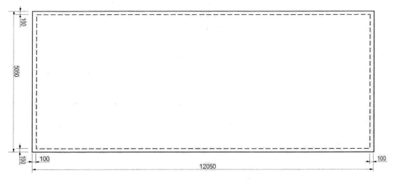

1.9 Фон карманов должен соответствовать фону изображения, шов проклеить спец. клеем и прошить.

**2. Требование к роликам на диджитал**:

2.1. Разрешение 740x300 пикселей

2.2. Ориентация – горизонтальная.

2.3. Минимальный размер шрифта 9 пикселей.

2.4. Размер отдельного файла не более 50 МБ.

**Ролики с анимацией:**

- основной формат mp4 (кодек Xvid); дополнительные форматы avi, mov, wmv

- продолжительность 7 секунд

- без звуковой дорожки, частота кадров 24 к/сек; пиксели квадратные

- допускается использование до 3 сюжетов в пределах 1 ролика (но рекомендуется не более 2-х)

*ЗАПРЕЩЕНО использование видеоконтента телевизионных роликов, содержащих развитие сюжетной линии и требующих постоянного внимания во время демонстрации.*

*РАЗРЕШЕНО использовать дополнительные эффекты – сияние, свечение, замена света, анимация персонажей и др.*

**Статичные ролики:**

- основной формат JPEG. Дополнительные форматы (текст в кривых): psd, cdr, tiff, ai, eps.

- цветовая гамма RGB. При предъявлении макетов в CMYK могут возникнуть несоответствия цвета при

переводе изображения в цветовую гамму RGB.

- коэффициент качества «высокий» 100%

**IV. Лайт-боксы 1,2x1,8 м:**

1. **Требование к бумажным постерам:**

1.1. Материал: бумага, плотность материала 150 г/ м2;

* 1. Цветность 4+0 или 4+2;
  2. Размер постера-1200x1800 мм;
  3. Запечатываемое поле - 1200x1800 мм;
  4. Не располагать значимую информацию (текст, адреса, телефоны и т.п.) ближе 10 см от каждого края постера;
  5. Видимое поле постера: 1150х1740 мм- CF (статика) и 1150х1720- RCF (динамика)

1. **Требование к виниловым постерам:**
   1. Материал - винил Frontlit, матовый, высокопрочный, 100% полиэстерная нить, 7/7 на см2, вес: 500 гр/ м2; температурная устойчивость: от -30 до +70 С;
   2. Прозрачность: 10%, светостойкость: 7-8;
   3. Прочность на разрыв при силе натяжения 2500 N / 5 см, устойчивость к возгоранию: категория

М4, DIN 75200.

* 1. Цветность 4+0.
  2. Плотность материала 500-600 г/м2
  3. Габаритный размер готового баннера 1200x1800 мм
  4. Не располагать значимую информацию (текст, адреса, телефоны и т.п.) ближе 10 см от каждого края постера;
  5. Границы информационного поля (текст, адреса, телефоны и т.п.) - 1150х1740 мм, относительно центра

постера.

* 1. Люверсы и карманы отсутствуют.